1. Створення користувача "bob"

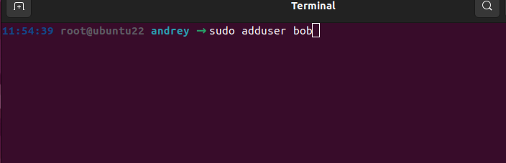
2. Додайте створеного користувача до групи sudo (щоб він міг виконувати команди як адміністратор).
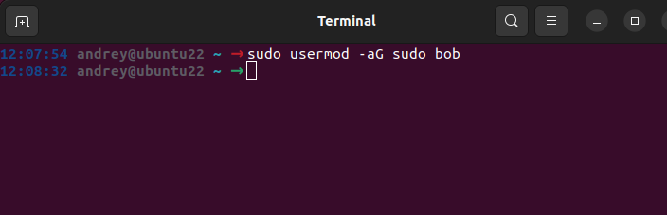
3. Створіть сценарій у каталозі /home/bob/, який під час виконання змінить ім'я хоста на "ubuntu22". Атрибути виконання сценарію повинні бути встановлені виключно для користувача "bob".
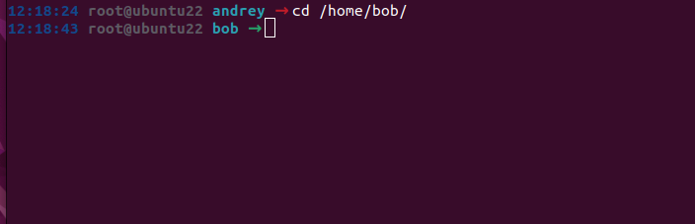
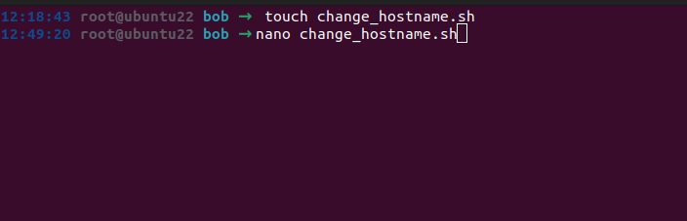
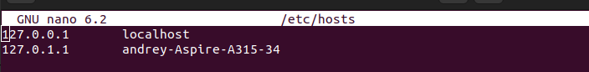
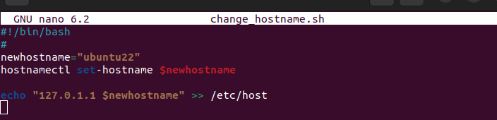
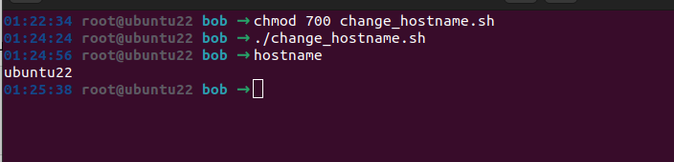
4.Запустіть сценарій. Перезавантажте систему. Увійти в систему як користувач "bob".
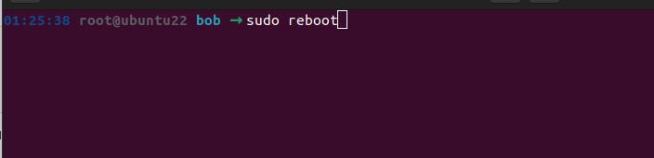
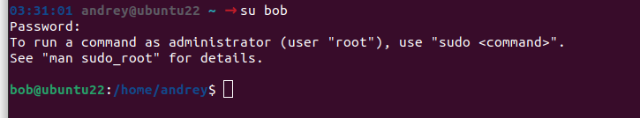

5. Встановіть "nginx". Перевірте, чи працює nginx, а також використовуйте netstat, щоб побачити, які порти відкриті.
